**.net 8 c# : read data from file in google sheet**

**Ref** :

* https://www.youtube.com/watch?v=afTiNU6EoA8
* https://www.twilio.com/en-us/blog/google-spreadsheets-and-net-core-html?utm_source=youtube&utm_medium=video&utm_campaign=google-sheets-dotnet

**sheet test** :

* https://docs.google.com/spreadsheets/d/13m26F_C5Mve-Rj4RrltBhg1-BPea0dApq3y6ZfghuaI/edit?usp=sharing

เริ่มแรก ไปสร้าง api ของ google sheet มาใช้ก่อนครับ  
เข้าไปที่ : https://console.cloud.google.com/apis/dashboard?project=third-arcadia-432506-p4

และทำการ login ให้เรียบร้อย จะเจอกับหน้านี้ครับ

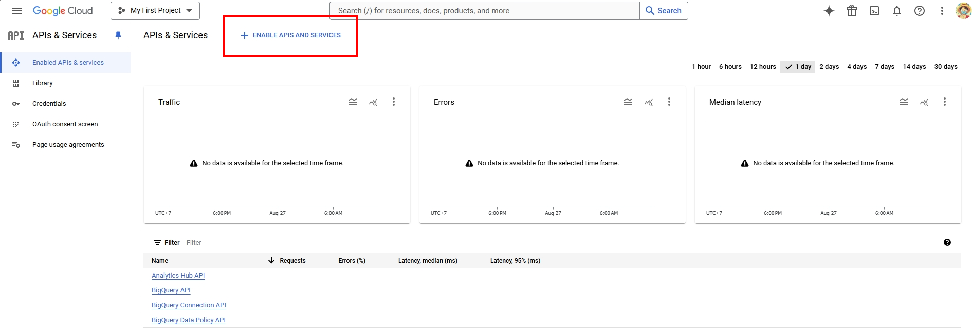

กดที่ปุ่มแดง “Enable APIs and services” มันจะให้เราเลือก app ที่ต้องการสร้าง api service ครับ

เลือก “Google Sheets API” ไปเลยครับ และ Enable ให้เรียบร้อย

** มีต่อ

เมื่อ install เสด มันจะมาหน้านี้ครับ กด “Create credentials” ไปเลย

Step 1 เลือกตามรูป แล้วกด Next

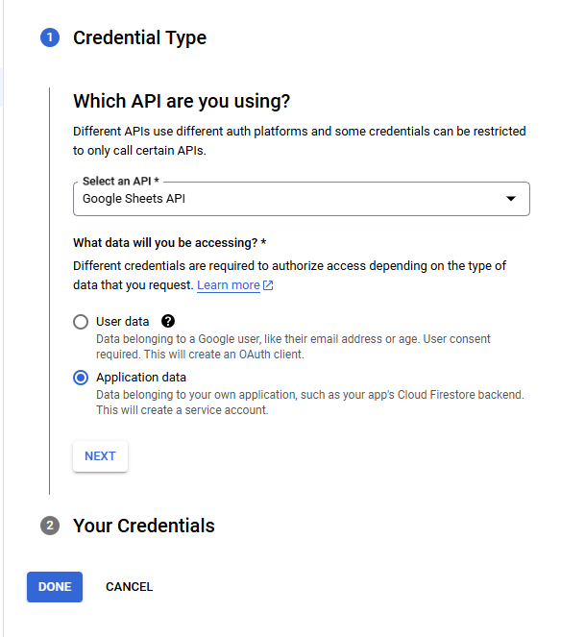

Step 2 ส่วนที่ 1 เลือกตามรูป แล้วกด Create and continue

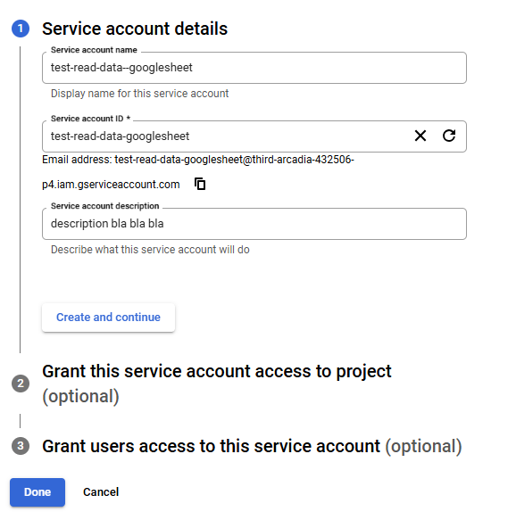

Step 2 ส่วนที่ 2 เลือก role เป็น owner ตามรูป แล้วกด Continue

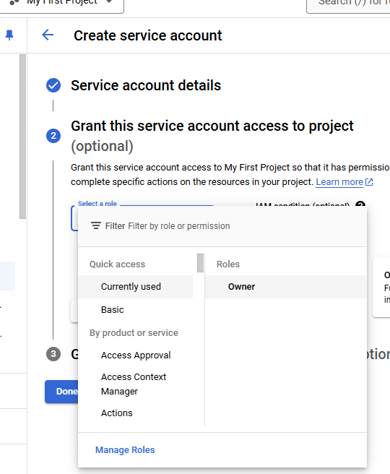

Step 2 ส่วนที่ 3 ไม่ต้องใส่อะไรก็ได้ครับ กด Done ไปเลย ก้จะเป็นอันสร้าง api service google sheet เสดแล้วครับ

ต่อมา ให้เข้ามาที่เมนูด้านซ้าย ชื่อ Credentials

ในหัวข้อ Service Accounts เราจะมี api service ทีสร้างขึ้นมาให้เห็นครับ 1 api และเข้าไปที่ตรงกรอบเขียวๆเลยครับ

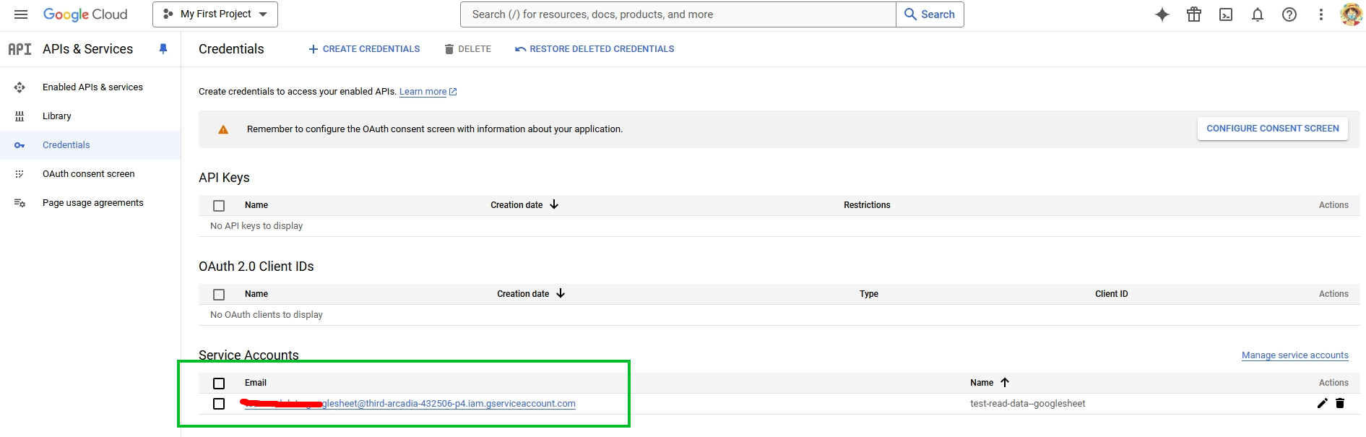

เมื่อกดเข้ามาเราจะเจอหน้านี้

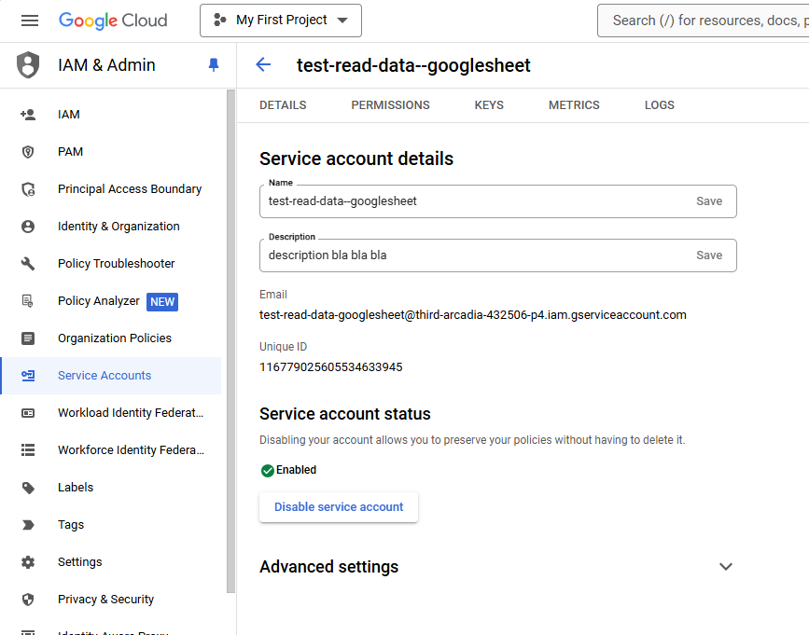

ทำการ สร้าง key เพื่อเอา config ไปใช้กันครับ

ไปที่ tap ชื่อ keys

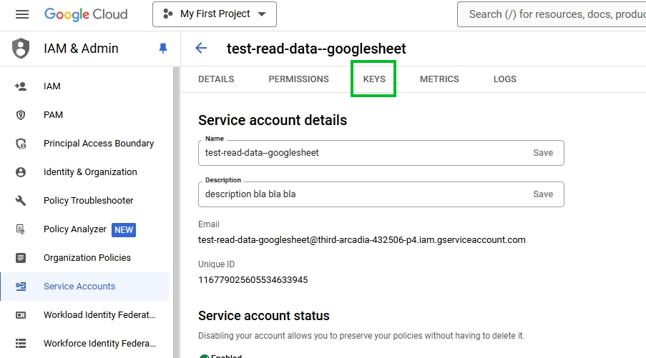

เมื่อเข้าหน้า keys มาแล้ว กดปุ่ม Add key -> เลือก Create new key เราจะเจอหน้านี้ครับ ให้เลือก เป็น JSON

แล้วกด Create ไปเลยครับ

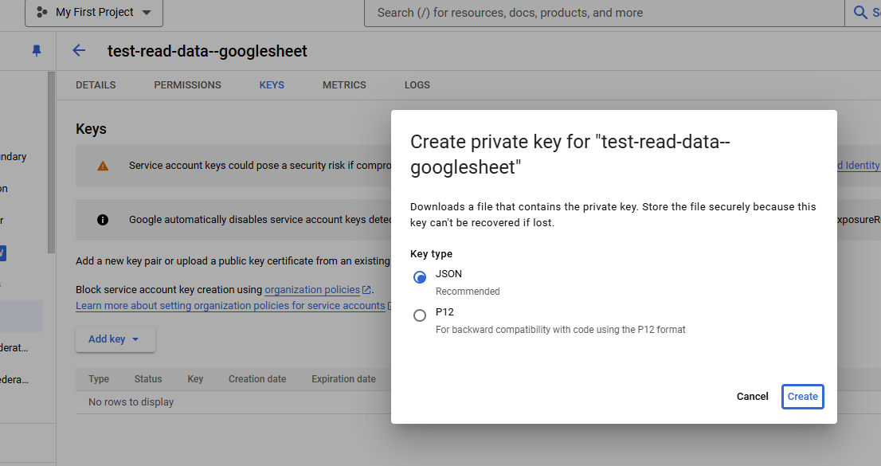

มันจะทำการโหลด config ให้เรามาครับ ตามรูป ลองเปิดดู โดยใช้ notepad ก้ได้ครับ

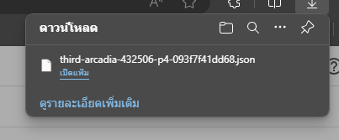

ตัวอย่าง config

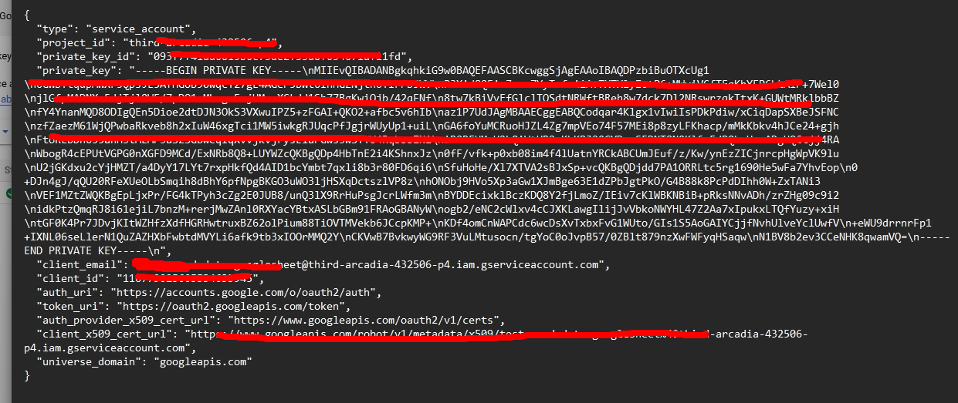

Copy ไฟล์นี้ แล้วเอาไปไว้ ที่ solution project ของเราเลยครับ

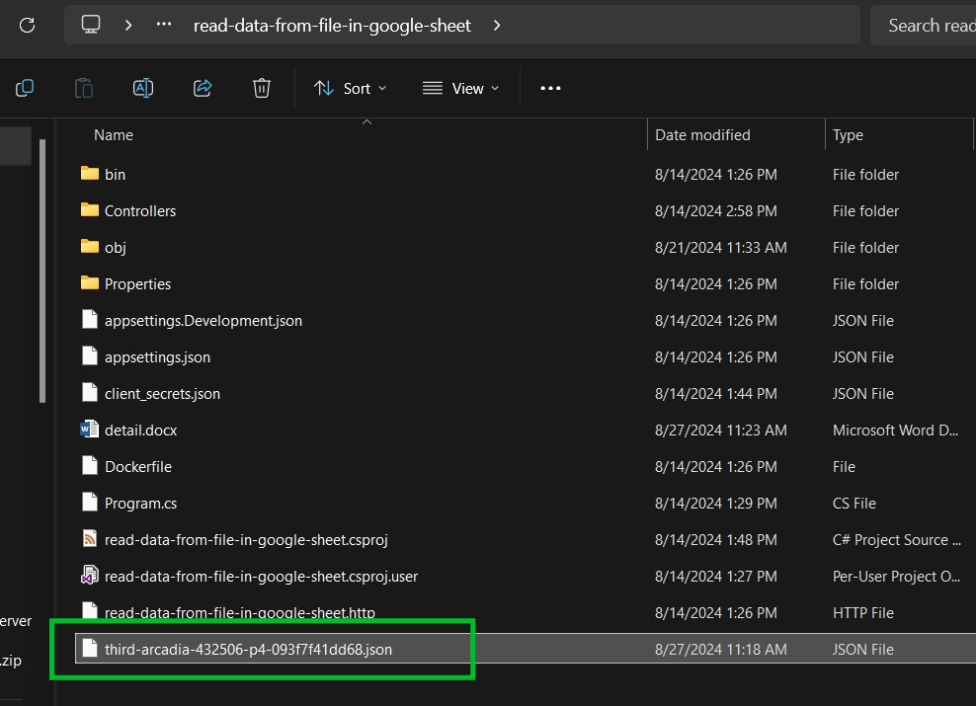

ต่อมา จะเป็นส่วนของ code ครับ

- Create project ปกติเลยครับ (ในที่นี่ผมใช้ .net 8)

- ติดตั้ง Package : Google.Apis.Sheets

- แชร์การเข้าถึงไฟล์ ให้กับ account api service ที่เราสร้างครับ (ในที่นี้ ผมทำไว้แล้ว)

** sheet ในที่นี้ ผมสร้างไว้ที่ **link** **sheet test** ตรงข้างบนสุดให้แล้วครับ

วิธีการ แชร์การเข้าถึงไฟล์ ให้กับ account api service

* เข้าไปที่ ไฟล์ json config ที่โหลดมา
* Copy ค่าของ client_email
* ทำการ add share ผู้ใช้งานเข้าไป ในไฟล์ sheet (ตามด้านขวาของรูป) และกด เสร็จสิ้น เป็นอันเรียบร้อย

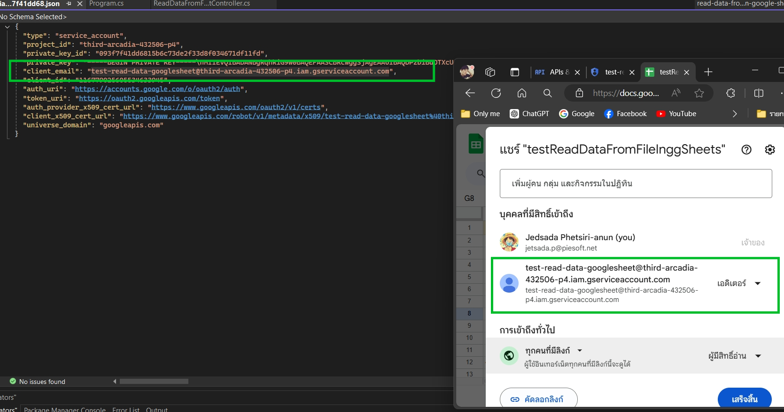

ผมจะ demo ที่ controller เลยนะครับ (ถ้าใช้จริง อาจจะเป็น ระดับ business logic ครับ)

ใน controller จะประกาศค่าต่างๆ ไว้แบบนี้ครับ

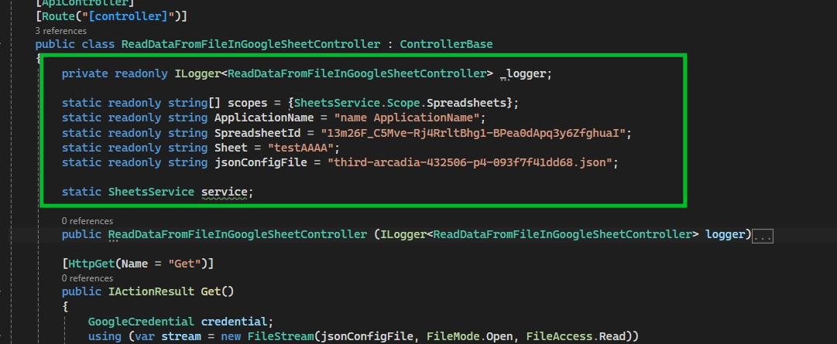

scopes = ประกาศ scopes ของ Google.Apis.Sheets เป็นแบบ Spreadsheets ครับ

applicationName = ชื่อ app ตั้งเองตามใจชอบเลยครับ

spreadsheetId = จะเป็น Id ของ sheet ครับ สามารถเอามาจากนี้ครับ ตามรูป

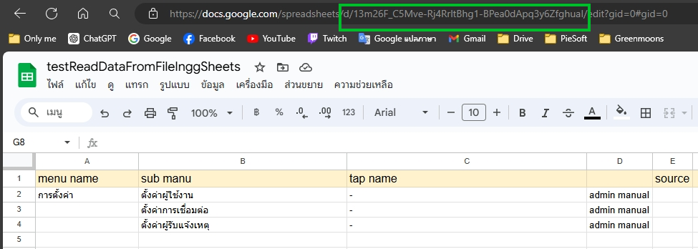

sheet = เป็นชื่อ sheet ที่เราอ้างถึงครับ ตามรูป

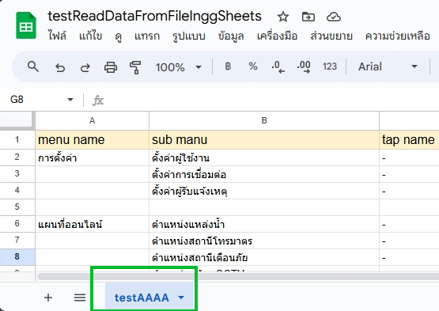

jsonConfigFile = เป็นชื่อไฟล์ json config ที่เราโหลดมาครับ

เทสการใช้งาน การเรียกดูข้อมูล

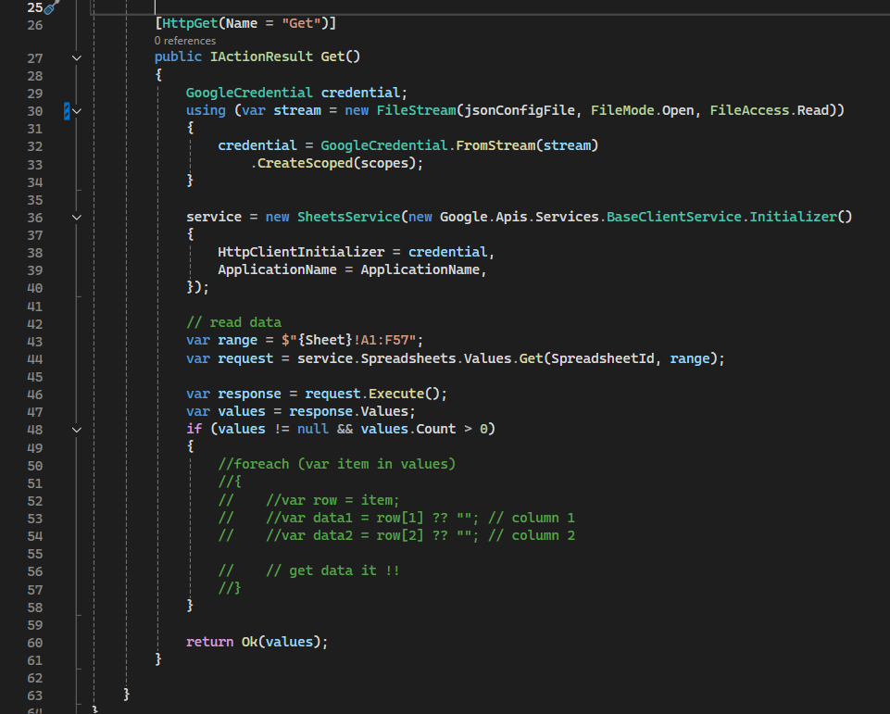

Code จะประมาณนี้ครับ

บรรทัดที่ 29 ถึง 40 เป็น config ทั่วไปครับ

บรรทัดที่ 43 เป็น การอ้างอิง ว่า เราจะอ่าน หรือจัดการ ไฟล์ใน sheet ที่ row / column ไหน

ในที่นี้ คือ col A row 1 ถึง col F row 5

** col จะเริ่มที่ index 1

บรรทัดที่ 44 บอกความต้องการของเรา

ในที่นี้คือเราต้องการอ่าน ค่าจาก spreadsheets

บรรทัดที่ 46 Execute มันซะแล้วเอาค่ามันออกมา

บรรทัดที่ 52 เป็นค่า ที่เรา loop จาก value ออกมา เปนค่า row ของมัน

บรรทัดที่ 53 ดึงค่า จาก row / col นั้นๆ ออกมา เช่น row[2] หมายถึง ค่าของ col 2 ใน row นั้นๆ

และเรา สามารถปั้น model data ออกมาได้ ตามที่ต้องการ

นอกจากตัวอย่างที่ทำเป็น read แล้ว มันสามารถ ทำได้ทั้ง add / edit / delete ได้ด้วย

(อ่านเพิ่มเติมเองได้ครับ)